  PULSAFEEDER
  机械，电子隔膜泵系列
  主要用于工业水处理，市政水处理，废水处理，锅炉及冷却水处理，石化和化学工业，造纸，涂料，食品，饮料，等应用行业。
  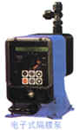

 |  | 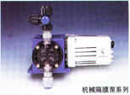  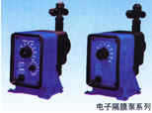
 | 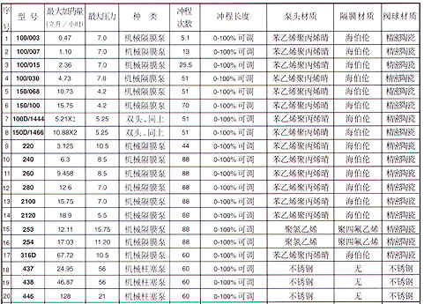
 | 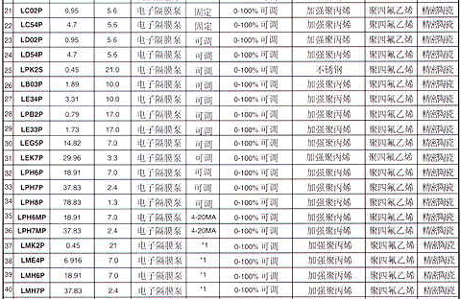

©2005 All Rights Reserverd | 

